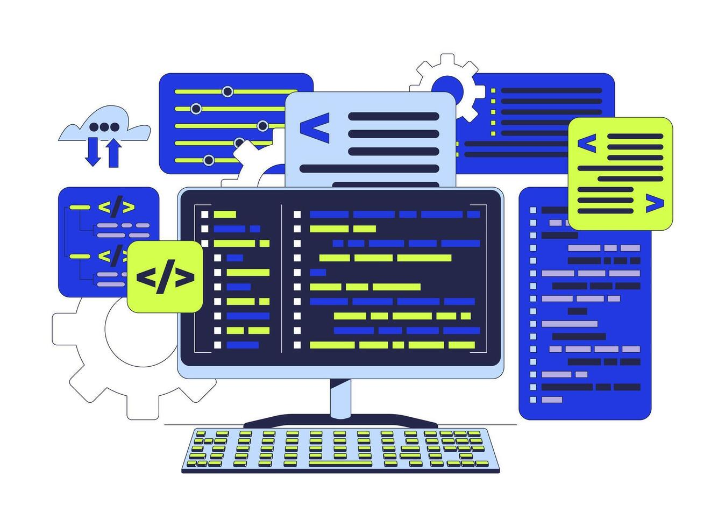
P. Intermodular
Mario García Calero
Sumario
Empresa elegida 3
RA1: Investigación de la empresa y análisis de su organización 3
Información General 3
Organización Interna 3
Trabajo de las personas 4
Mejora y Sostenibilidad 4
RA2: Análisis de procesos y sistemas 4
RA3: Propuesta de mejora tecnológica 5
RA4: Planificación de implantación 6
RA5: Conclusiones 6
Webgrafia 6

Empresa elegida
Chitech Onuba S.L. – Empresa de instalaciones eléctricas, telecomunicaciones y sistemas de seguridad en Huelva.
Sector: Servicios tecnológicos, telecomunicaciones y mantenimiento de infraestructuras.
Tamaño: Microempresa (~10 empleados).

RA1: Investigación de la empresa y análisis de su organización

Información General
- Nombre: Chitech Onuba S.L.
- Servicios: Instalaciones eléctricas, telecomunicaciones (antenas, redes), sistemas de seguridad (videovigilancia, control de accesos), mantenimiento general y reparación, diseño y mantenimiento web de sistemas de seguridad.
- Empleados: ~10
- Clientes: Comunidades de propietarios, empresas, autónomos y particulares de Huelva y alrededores.

Organización Interna
- Departamentos:
  - Electricidad / instalaciones eléctricas
  - Telecomunicaciones / antenas / redes
  - Seguridad / videovigilancia / control de accesos
  - Mantenimiento general y reparaciones
  - Administración / finanzas / comercial
- Funciones de cada departamento:
  - Electricidad: instalación y mantenimiento de sistemas eléctricos e iluminación
  - Telecomunicaciones: instalación de antenas, redes y telecomunicaciones
  - Seguridad: instalación y mantenimiento de cámaras, control de accesos y porteros automáticos
  - Mantenimiento: mantenimiento preventivo y correctivo en comunidades y empresas
  - Administración: presupuestos, facturación, coordinación de proyectos, atención al cliente
- Toma de decisiones: Administrador único y CEO: Marcos López Mojarro

Trabajo de las personas
- Tareas diarias: Instalación y mantenimiento eléctrico y de redes, reparación de equipos, instalación de seguridad, elaboración de presupuestos, atención al cliente.
- Comunicación: Reuniones presenciales, teléfono, correo electrónico, posible mensajería instantánea.
- Herramientas y programas: Software ofimático, herramientas de gestión de clientes/proyectos, equipos técnicos de electricidad y telecomunicaciones, sistemas de videovigilancia.

Mejora y Sostenibilidad
- Acciones medioambientales: No se encuentran políticas específicas, posible eficiencia energética en iluminación LED.
- Propuestas de mejora: Implementar reciclaje de residuos electrónicos, energías renovables, certificaciones de eficiencia, comunicación interna digital, formación en seguridad y medio ambiente, medición de impacto ambiental.
Fuentes:
- Chitech – Web oficial
- Empresite – Chitech Onuba
- BOE – datos legales
- Lokinn – registro mercantil
- HuelvaTV – noticias de Chitech

RA2: Análisis de procesos y sistemas
Objetivo: Identificar cómo funciona la empresa y detectar áreas donde se puede mejorar el control de accesos, mantenimiento de redes y supervisión de sistemas.
Procesos clave:
- Instalación de sistemas eléctricos y telecomunicaciones.
- Montaje de cámaras de videovigilancia y sistemas de control de acceso.
- Mantenimiento y soporte de clientes.
- Gestión de presupuestos y facturación.
Debilidades detectadas:
- Comunicación interna principalmente presencial / telefónica, sin un sistema centralizado de gestión de incidencias.
- Falta de herramientas de monitorización de red y sistemas de seguridad.
- Sin políticas ambientales formalizadas ni seguimiento de sostenibilidad.
Fortalezas:
- Equipo técnico especializado y versátil.
- Capacidad de atender clientes diversos (pymes, comunidades, particulares).
- Amplia gama de servicios integrales en electricidad, telecomunicaciones y seguridad.

RA3: Propuesta de mejora tecnológica
Propuesta: Implementar un sistema de control y monitorización digital usando Raspberry Pi 4 y software libre.
Beneficios:
- Supervisión en tiempo real de redes y sistemas de seguridad.
- Alertas automáticas ante fallos o incidencias.
- Gestión centralizada de tareas y mantenimientos.
- Registro de histórico de incidencias para mejorar el servicio.
Herramientas sugeridas:
- Nagios / Icinga / Zabbix: monitorización de redes y servidores.
- OpenHAB / Home Assistant: supervisión de sistemas eléctricos y accesos.
- Raspberry Pi 4 como servidor económico para centralizar alertas.
Impacto:
- Mejora de eficiencia operativa.
- Reducción de tiempos de respuesta ante incidencias.
- Mayor satisfacción de clientes y optimización de recursos internos.

RA4: Planificación de implantación
Fases del proyecto:
- Análisis de necesidades – 1 semana
- Diseño del sistema de monitorización – 1 semana
- Instalación de hardware y software – 2 semanas
- Configuración y pruebas de alertas – 1 semana
- Documentación y formación del personal – 1 semana
Recursos necesarios:
- Raspberry Pi 4 + accesorios
- Software libre (Nagios, Zabbix, OpenHAB)
- Conexión a red interna de la empresa
- Personal técnico para instalación y pruebas

RA5: Conclusiones
- La empresa Chitech Onuba S.L. es adecuada para un proyecto de monitorización y control digital gracias a su tamaño medio y variedad de servicios.
- La implementación de Raspberry Pi 4 + software libre permitirá centralizar la supervisión de redes, sistemas eléctricos y de seguridad.
- Esta mejora tecnológica aportará eficiencia operativa, reducción de fallos y mayor satisfacción del cliente, alineándose con buenas prácticas de sostenibilidad y digitalización.

Webgrafia
- Chitech – Web oficial
- Empresite – Chitech Onuba
- BOE – datos legales
- Lokinn – registro mercantil
- HuelvaTV – noticias de Chitech

